[上海市第十人民医院与仁济医院合著的《Experimental & Molecular Medicine》论文被质疑！](https://mp.weixin.qq.com/s?__biz=MzkwMjg4NjU1MQ==&mid=2247488707&idx=1&sn=4938241c530becb7c8ceba6c15024b95&chksm=c139d1ea3fc52cb60d68edbf460e066dd23af12e330211efa82729efce9541e7d52df59e9cea&scene=126&sessionid=1743570306)

学术红警[学术红警](javascript:void(0);)2025-04-02 12:07:15山东

2023年6月，同济大学附属上海市第十人民医院Xudong Yao、Wei Li、Bo Peng与上海交通大学医学院仁济医院Junhua Zheng在期刊Experimental & Molecular Medicine上发表一篇研究论文，研究发现了piRNA-1742通过与hnRNPU结合调节USP8的稳定性，从而抑制MUC12泛素化，从而促进肾细胞癌的恶性程度。

**论文题目**：piRNA-1742 promotes renal cell carcinoma malignancy by regulating USP8 stability through binding to hnRNPU and thereby inhibiting MUC12 ubiquitination

**论文作者**：Wentao Zhang , Zongtai Zheng , Keyi Wang , Weipu Mao , Xue Li , Guangchun Wang , Yuanyuan Zhang , Jianhua Huang , Ning Zhang , Pengfei Wu , Ji Liu , Haimin Zhang , Jianping Che , Bo Peng（通讯作者，音译，彭波）,Junhua Zheng（通讯作者，音译，郑军华）, Wei Li （通讯作者，音译，李伟）,Xudong Yao（通讯作者，音译，姚旭东）

**论文单位：同济大学附属上海市第十人民医院、上海交通大学医学院仁济医院**

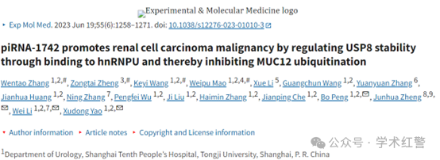

**2025年4月，国际打假人Chrysochromulina throndsenii在Pubpeer提出质疑：**

从另一篇文章中复制图像

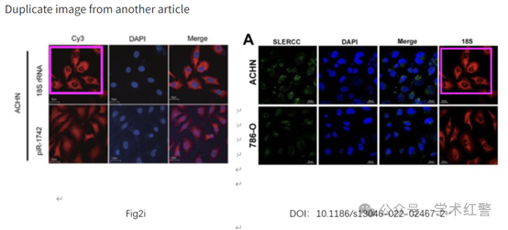

**消息来源：**

**https://pubpeer.org/publications/130DCDADFFD91947CA357A30DA63F5#0**

**郑重声明：**

信息来源Pubpeer及相关期刊

如有侵权，请联系删除

QQ 3861453094